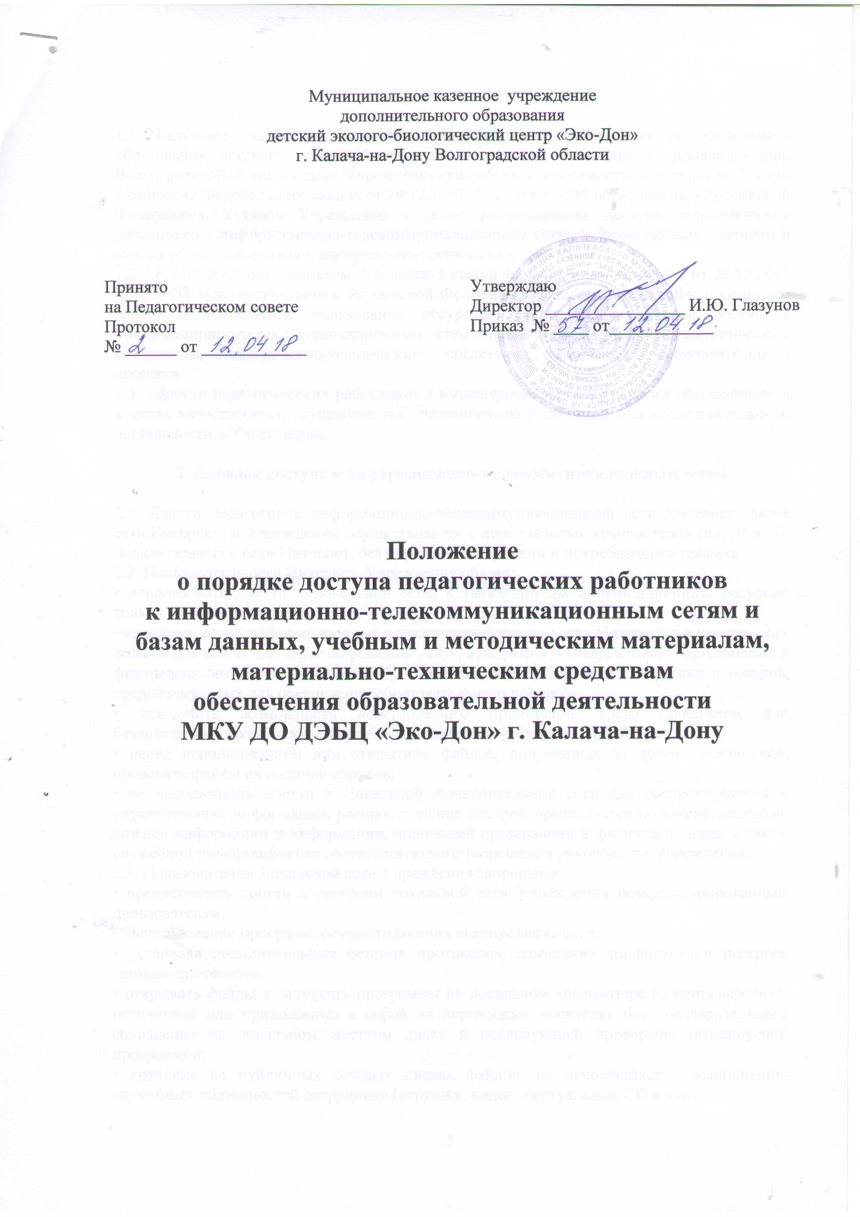

1. Общие положения

1.1. Настоящее Положение муниципального казенного учреждения дополнительного образования детского эколого-биологического центра «Эко-Дон» г. Калача-на-Дону Волгоградской области (далее Учреждение) разработано в соответствии с пунктом 7 части 3 статьи 47 Федерального закона от 29.12.2012 № 273-ФЗ «Об образовании в Российской Федерации», Уставом Учреждения с целью регламентации доступа педагогических работников к информационно-телекоммуникационным сетям и базам данных, учебным и методическим материалам, материально-техническим средствам.
1.2. В соответствии с пунктом 7, 8 части 3 статьи 47 Федерального закона от 29.12.2012 № 273-ФЗ «Об образовании в Российской Федерации» педагогические работники имеют право на бесплатное пользование ресурсами библиотеки, а также доступ к информационно-телекоммуникационным сетям и базам данных, учебным и методическим материалам, материально-техническим средствам обеспечения образовательного процесса.
1.3. Доступ педагогических работников к вышеперечисленным ресурсам обеспечивается в целях качественного осуществления педагогической, научной или исследовательской деятельности в Учреждении.

2. Порядок доступа к информационно-телекоммуникационным сетям

2.1. Доступ педагогов к информационно-телекоммуникационной сети Интернет (далее сеть Интернет) в Учреждении осуществляется с персональных компьютеров (ноутбуков), подключенных к сети Интернет, без ограничения времени и потребленного трафика.
2.2. Пользователь сети Интернет Учреждения обязан:
• использовать доступ к локальной сети, а также другим информационным ресурсам только в служебных целях;
• не использовать информационные и технические ресурсы сети Интернет в коммерческих целях и для явной или скрытой рекламы услуг, продукции и товаров любых организаций и физических лиц, за исключением образовательных услуг, а также продукции и товаров, предназначенных для обеспечения образовательного процесса;
• исключить возможность неосторожного причинения вреда (действием или бездействием) техническим и информационным ресурсам Локальной сети;
• перед использованием или открытием файлов, полученных из других источников, проверять файлы на наличие вирусов;
• не использовать доступ к Локальной вычислительной сети для распространения и тиражирования информации, распространение которой преследуется по закону, заведомо ложной информации и информации, порочащей организации и физические лица, а также служебной информации без соответствующего разрешения руководства Учреждения.
2.3. Пользователям Локальной сети Учреждения запрещено:
• предоставлять доступ к ресурсам локальной сети Учреждения незарегистрированным пользователям;
• использование программ, осуществляющих сканирование сети;
• установка дополнительных сетевых протоколов, изменение конфигурации настроек сетевых протоколов;
• открывать файлы и запускать программы на локальном компьютере из непроверенных источников или принесённых с собой на переносных носителях без предварительного сохранения на локальном жестком диске и последующей проверкой антивирусной программой;
• хранение на публичных сетевых дисках файлов, не относящихся к выполнению служебных обязанностей сотрудника (игрушки, видео, виртуальные CD и т.п.);
• просматривать сайты порнографической, развлекательной направленности, и сайты, содержание которых не относится впрямую к служебным обязанностям работника;
• играть в различные ОНЛАЙН игры;
• использование программ для зарабатывания денег в сети Интернет;
• скачивание музыкальных и видео файлов, а также файлов, не имеющих отношения к текущим служебным обязанностям работника.
2.4. Для доступа к информационно-телекоммуникационным сетям в Учреждении педагогическому работнику предоставляются идентификационные данные (логин и пароль).

3. Порядок доступа к базам данных

3.1. Педагогическим работникам обеспечивается доступ к следующим электронным базам данных:
- профессиональные базы данных;
- информационные справочные системы;
- поисковые системы.
3.2. Информация об образовательных, методических, научных, нормативных и других электронных ресурсах, доступных к пользованию, размещена на сайте Учреждения, информация о локальных актах расположена в разделе «Документы (Положения)».

4. Порядок доступа к учебным и методическим материалам

4.1. Педагогические работники имеют право на бесплатное пользование образовательными, методическими ресурсами Учреждения. В целях качественного осуществления образовательной и иной деятельности педагогические работники могут пользоваться авторскими разработками программ учебных дисциплин, находящихся в методическом кабинете.
4.2. Педагогические работники могут пользоваться консультациями заместителей директора по учебно-воспитательной работе по подготовке педагогических работников к аттестации, профессиональным конкурсам, конференциям, по обобщению опыта и проведению авторских мероприятий.
4.3. Методические материалы, размещаемые на официальном сайте, находятся в открытом доступе.
4.4. Педагогическим работникам по их запросам могут выдаваться во временное пользование учебные и методические материалы, входящие в оснащение учебных кабинетов.
4.5. Выдача педагогическим работникам во временное пользование учебных и методических материалов, входящих в оснащение учебных кабинетов, осуществляется методистом. Срок, на который выдаются учебные и методические материалы, определяется методистом, с учетом графика использования запрашиваемых материалов в данном кабинете. Выдача и сдача методических материалов фиксируются в журнале выдачи.
4.6. При получении учебных и методических материалов на электронных носителях, подлежащих возврату, педагогическим работникам не разрешается стирать или менять на них информацию.

5. Порядок доступа к материально-техническим средствам обеспечения
образовательной деятельности

5.1. Доступ педагогических работников к материально-техническим средствам обеспечения образовательной деятельности осуществляется:
- без ограничения к учебным кабинетам, к местам проведения занятий, иным помещениям, определённым в сетке занятий;
- к учебным кабинетам вне времени, определенного расписанием занятий, по согласованию с работником, ответственным за данное помещение.
5.2. Для копирования или тиражирования учебных и методических материалов педагогические работники имеют право пользоваться ксероксом, имеющемся в методическом кабинете.
5.3. Для распечатывания учебных и методических материалов педагогические работники имеют право пользоваться принтерами, установленными в методическом кабинете Учреждения. Педагогический работник может распечатать на принтере необходимое для его профессиональной деятельности количество страниц.
5.4. Использование множительной техники в личных целях запрещается.
5.5. Использование демонстрационных технических средств, движимых (переносных) материально-технических средств, туристического и иного оборудования обеспечения образовательной деятельности (проекторы, экран, палатки и т.п.) осуществляется по письменной заявке, поданной педагогическим работником (не менее чем за 1 рабочий день до дня использования материально-технических средств) на имя лица, ответственного за сохранность и правильное использование соответствующих средств.
5.6. Выдача и сдача материально-технических и иных переносных средств фиксируется в журнале выдачи и сдачи.

6. Заключительные положения
6.1. При изменении законодательства в акт вносятся изменения в установленном законом порядке.

Составил ___________________ заместитель директора по УВР Т.Ю. Пластинина

